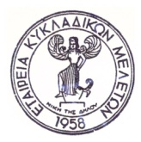ΕΤΑΙΡΕΙΑ ΚΥΚΛΑΔΙΚΩΝ ΜΕΛΕΤΩΝ

Το Διοικητικό Συμβούλιο της Εταιρείας Κυκλαδικών Μελετών

σας προσκαλεί
την Τρίτη, 4 Ιουνίου 2019 & ώρα 19:30
στη Στοά του Βιβλίου (Αρσάκειο Μέγαρο Οδ. Πεσμαζόγλου 5 και Σταδίου),
στην τιμητική εκδήλωση γιά
το μέλος του ΔΣ
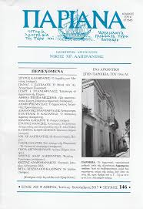
Νικολάου Χρ. Αλιπράντη
Φιλόλογου, συγγραφέα, εκδότη, διευθυντή, ερευνητή και ποιητή από την Πάρο
με την αφορμή της συμπλήρωσης 40 ετών από της κυκλοφορίας του
Περιοδικού «Παριανά»

Χαιρετισμούς θα απευθύνουν:
Δημήτριος Κορρές
Πρόεδρος της Εταιρείας Κυκλαδικών Μελετών
Γεώργιος Πάλλης
Επίκουρος καθηγητής Βυζαντινής Αρχαιολογίας στο ΕΚΠΑ
Ιωάννης Γ. Τζαννετής
Πρόεδρος του Φιλοπρόοδου Συλλόγου Λευκιανών

Για την προσωπικότητα και το έργο του θα μιλήσουν:
Ο κ. Μανόλης Σέργης,
Καθηγητής Λαογραφίας στο Δημοκρίτειο Πανεπιστήμιο Θράκης

Ο κ. Λάζαρος Ν. Θεόφιλος,
Χημικός και Δημοσιογράφος Επίτιμος Πρόεδρος της Ε. Κ. Υ.Τ.

Θα αντιφωνήσει ο τιμώμενος

Η παρουσία σας θα μας τιμήσει ιδιαιτέρως
Στο τέλος της εκδήλωσης θα προσφερθεί κυκλαδίτικο κέρασμα
Προσφορά του Προοδευτικού Συλλόγου Λευκιανών Πάρου

